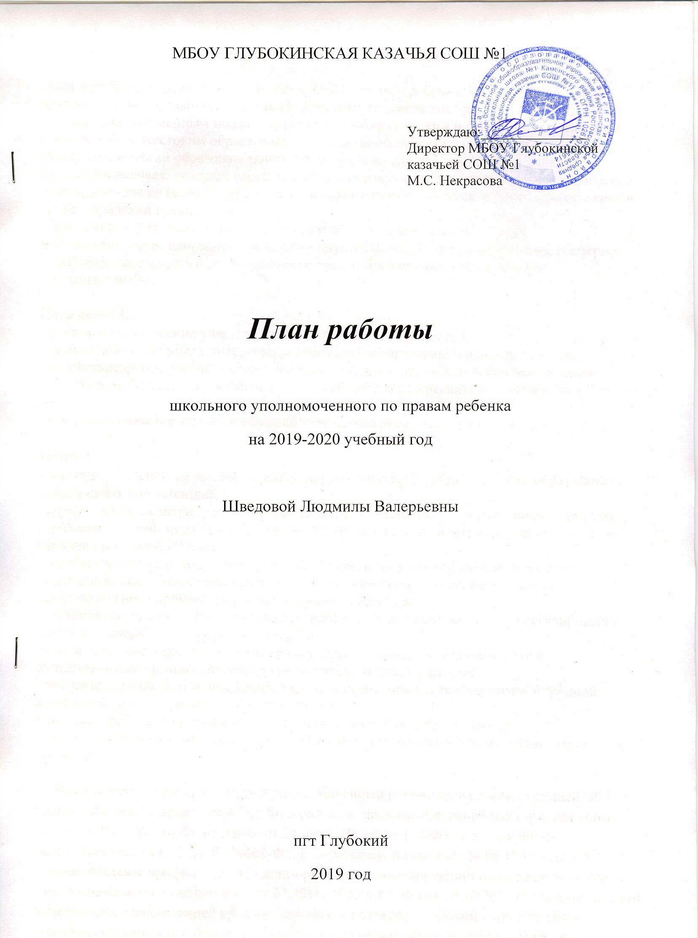
ПОЯСНИТЕЛЬНАЯ ЗАПИСКА
Права ребенка определены Конвенцией ООН о правах ребенка, Конституцией РФ и другими законодательными актами. На практике не всегда эти права соблюдаются, и мы сталкиваемся с семейным неблагополучием, психологическим и физическим насилием в семье и школе, жестоким обращением с детьми, конфликтами и спорными ситуациями между участниками образовательного процесса в школе. Именно потому в школе необходим человек, который ежедневно будет помогать нашим детям в решении вопросов взаимодействия со всеми участниками образовательного процесса, а также с родителями в семье с правовой точки зрения.
Деятельность уполномоченного по правам ребенка в нашей школе (далее Уполномоченного) направлена на защиту прав и законных интересов ребенка, всемерное содействие восстановлению нарушенных прав детей в рамках действующего законодательства.

Цели работы:
- правовое просвещение участников образовательного процесса;
- защита прав и законных интересов ребенка в общеобразовательном учреждении;
- содействие формированию правового пространства в образовательном учреждении;
- содействие формированию личности, способной к социализации в условиях гражданского общества;
- совершенствование взаимоотношений участников образовательного процесса.

Задачи:
- всемерное содействие восстановлению нарушенных прав ребенка в сфере образования в рамках своих компетенций;
- осуществление контроля защиты прав детей при реализации конституционных прав на образование детей- инвалидов, детей, обучающихся по адаптированным программам по решению районной ПМПКа;
- профилактика нарушений прав ребенка, детского и семейного неблагополучия;
- содействие сохранению прав ребенка в сфере здоровьесбережения (в рамках образовательного процесса) в рамках своих компетенций;
- оказание помощи родителям в трудной жизненной ситуации их детей, в регулировании взаимоотношений в конфликтных ситуациях;
- взаимодействие Уполномоченного с государственными, муниципальными и общественными организациями, органами опеки и попечительства;
- оказание помощи детям, находящимся под опекой; семьям, находящимся в трудной жизненной ситуации и детям «группы риска»;
- участие в работе по разработке и принятию локальных актов по школе;
- участие в работе школьного Совета профилактики по предупреждению правонарушений среди детей.

В своей деятельности школьный уполномоченный руководствуется Конвенцией ООН о правах ребенка, Конституцией РФ, Федеральным законом «Об основных гарантиях прав ребенка в Российской Федерации» от 24 июля 1998г. № 124-ФЗ9 с изменениями и дополнениями от 28.12.2016г №465-ФЗ,Федеральным законом от 24.06.1999 №120-ФЗ «Об основах системы профилактики безнадзорности и правонарушений несовершеннолетних» с изменениями и дополнениями от 30.07.2016г №359-ФЗ, ФЗ от 29.12.2010 «О защите детей от информации, причиняющей вред их здоровью и развитию»; иными нормативными правовыми актами Российской Федерации и Ростовской области, общепризнанными принципами и нормами международного права, защищающими права и интересы ребенка, Уставом образовательного учреждения и Положением об уполномоченном по правам ребенка в МБОУ Глубокинской казачьей СОШ №1.

Компетенция школьного уполномоченного
Школьный уполномоченный рассматривает обращения (жалобы) всех участников образовательного процесса, касающиеся нарушения прав и свобод несовершеннолетних.
Не подлежат рассмотрению школьным уполномоченным обращения (жалобы), связанные:
· с несогласием с выставленными оценками;
· с несогласием с рабочим расписанием уроков и других вопросов, относящихся к компетенции должностных лиц учреждения;
· с действиями и решениями государственных и муниципальных органов в сфере управления образованием.
Школьный уполномоченный может отказаться от принятия к рассмотрению обращения, не относящегося к его компетенции, аргументируя отказ.
Школьный уполномоченный вправе заняться проблемой по собственной инициативе при наличии информации о нарушении прав обучающихся, не способных самостоятельно отстаивать свои интересы.
Анонимное обращение (обращение, не содержащее фамилию, имя, отчество, место жительства, личную подпись лица, направившего обращение, и дату написания)
рассмотрению не подлежит. Не принимаются к рассмотрению обращения, не поддающиеся чтению. Такие обращения после регистрации возвращаются авторам с указанием мотивов.
С целью реализации задач своей деятельности школьный уполномоченный имеет право:
· обращаться за помощью и консультацией к Уполномоченному па правам ребенка в Ростовской области;
· посещать уроки, родительские собрания, совещания при директоре, заседания органов самоуправления учреждения, ученического самоуправления с предварительным уведомлением;
· получать объяснения по спорным вопросам от всех участников образовательного процесса;
· проводить совместно с органами самоуправления школы, администрацией школы проверку факта нарушения прав, свобод и интересов ребенка;
· заниматься решением проблем по собственной инициативе при выявлении факта грубых нарушений прав ребенка;
· передавать обращение (жалобу) должностному лицу администрации шкалы, компетентному разрешить ее по существу, если на то есть согласие заявителя;
· ставить перед руководителем учреждения вопрос о привлечении нарушителя (нарушителей) к дисциплинарной ответственности при установлении факта грубого нарушения правил внутреннего распорядка учреждения, либо унижения достоинства ребенка;
· обращаться к администрации учреждения с ходатайством о проведении дисциплинарного расследования по фактам выявленных нарушений (при необходимости);
· обращаться к Уполномоченному па правам ребенка в Ростовской области при недостижении соглашения или получения отказа одной из сторон конфликта о принятии его рекомендации;
· направлять свои предложения и оценки по результатам изучения и обобщения информации о нарушении прав, свобод и законных интересов ребенка муниципальному органу, осуществляющему управление в сфере образования, Совету и администрации школы, Уполномоченному па правам ребенка в Ростовской области;
· выступать с устным докладом на заседаниях Совета школы в случае систематических нарушений прав детей или унижения их достоинства.
Школьный уполномоченный обязан:
· проводить личный прием несовершеннолетних и их законных представителей, рассматривать их жалобы и заявления, оказывать практическую помощь;
· принимать меры по устранению выявленного факта нарушения прав и законных интересов ребенка;
· в случае конфликтной ситуации содействовать ее разрешению, в том числе путем про ведения переговоров с участниками конфликта, внесения письменных рекомендаций, обращенных к сторонам конфликта и предлагающих меры для его решения;
· осуществлять разъяснительную рабату среди участников образовательного процесса
учреждения о правах и законных интересах ребенка;
· не разглашать ставшие ему известными в процессе выяснения сведения без согласия заявителя;
· систематически повышать сваю профессиональную компетентность по социально -правовым и психолого-педагогическим проблемам.
По окончании учебного года в срок до 10 июня школьный уполномоченный представляет руководителю муниципального органа, осуществляющего управление в сфере образования, совету и администрации школы доклад о своей деятельности с выводами и рекомендациями.
В процессе своей деятельности школьный уполномоченный взаимодействует:
· с Уполномоченным по правам ребенка в Ростовской области;
· с органами управления в сфере образования Каменского района и органом опеки и попечительства;
· с администрацией школы;
· с педагогическим коллективом и психологической службой школы;
· с органами самоуправления образовательного учреждения;
· с учреждениями социальной защиты населения;
· с комиссией по делам несовершеннолетних по защите их прав и законных интересов;
· с правозащитными, общественными организациями;
· с Советом профилактики правонарушений при поселковой Администрации.
Основные направления работы:
- работа с обращениями и жалобами участников образовательного процесса;
- правовое просвещение участников образовательного процесса;
- работа с обучающимися;
- работа с родителями, законными представителями;
- работа с педагогическим коллективом;
- взаимодействие с КДН, ПДН, органами опеки и попечительства при Отделе образования Администрации Каменского района;
- межведомственные мероприятия;
- областные, муниципальные и школьные мероприятия, конкурсы;
- работа с общественными организациями:
- совместные мероприятия с учреждениями дополнительного образования (ДДТ, ДЮСШ «Олимп», детская районная библиотека).

Уполномоченный по правам ребенка отвечает за защиту прав ребенка на:
жизнь и здоровье;
образование;
социальную помощь;
жизнь и воспитание в семье.

Деятельность Уполномоченного нацелена на защиту детей от насилия, унижения, эксплуатации. Особое внимание и поддержку Уполномоченный оказывает детям-сиротам и детям, оставшимся без попечения родителям.

ПЛАН РАБОТЫ ШКОЛЬНОГО УПОЛНОМОЧЕННОГО ПО ПРАВАМ РЕБЕНКА
НА 2019 - 2020 УЧЕБНЫЙ ГОД

сроки | с педагогами |  | с учащимися |  | с родителями
Сентябрь- октябрь | Сбор информации о детях и семьях, состоящих на разных формах учёта.  Сбор информации об учащихся, пропускающих занятия без уважительной причины.  Сбор информации о занятости обучающихся, относящихся к «группе риска» во внеурочной деятельности. |  | Информирование учащихся о наличии в школе уполномоченного по правам ребёнка и специфике его деятельности (кл. часы, информационный стенд).  Тематические классные часы «Правила школьной жизни» для учащихся 5 классов.  - Мониторинг соблюдения прав детей –инвалидов, детей, находящихся под опекой, имеющих рекомендации ПМПК на получение образования. |  | Информирование родителей о наличии в школе уполномоченного по правам ребёнка и специфике его деятельности (родительские собрания, информационный стенд)  Индивидуальное консультирование родителей по вопросам прав ребенка, прав родителей и их нарушению, работа с обращениями (в течении года).
Создание журнала регистрации обращений и ведение журнала обращений.
Рассмотрение жалоб участников образовательной деятельности, беседы, консультирование.
Оформление информационного стенда «Детство под защитой»
Ноябрь - декабрь | Беседа на ШМО классных руководителей: «Права, обязанности, ответственность педагогических работников» | Знакомство учащихся с международными документами о правах ребенка 6 класс.  Мониторинг допустимой аудиторной нагрузки учащихся 5-6 классов. |  | Выступление на родительских собраниях «Обязанности родителей в отношении своих несовершеннолетних детей ( по графику собраний)
Содействовать в регулировании взаимоотношений родителей с детьми в конфликтных ситуациях.
Рассмотрение жалоб участников образовательного процесса, беседы, консультирование.
Участие в работе по подготовке документов по школе в вопросе защиты прав детей ( уведомления, локальные акты)
Январь- февраль | Посещение семей, находящихся в СОП на дому.  (совместно с класс. руководителем и социально –психологической службой).  Оформление материалов стенда «Детство под защитой». | Устный правовой журнал для учащихся 9-11 классов «Гражданские права человека». |  | Рейд в неблагополучные семьи с целью проверки содержания воспитания несовершеннолетних. Рейд в неблагополучные семьи, семьи учащихся «группы риска» с целью обследования жилищно-бытовых условий детей и семьи в целом.( по заявлению классных руководителей)
Содействовать в регулировании взаимоотношений родителей с детьми в конфликтных ситуациях.
Рассмотрение жалоб участников образовательного процесса, беседы, консультирование.
Проведение самостоятельно или совместно с администрацией школы проверку фактов нарушения прав, свобод и интересов участников образовательного процесса ( в течении года).
Март-апрель | Индивидуальное консультирование педагогов по правовым вопросам , работа с обращениями. | Мониторинг поведения обучающихся «группы риска».  Беседы с обучающимися 9,11 класса по теме «Экзамен без стресса» (совместно с психологом школы) |  | Профилактическая работа с семьями «группы риска» по теме: « Ответственность за неисполнение (или ненадлежащее исполнение) обязанностей по воспитанию несовершеннолетних».( по заявлению классных руководителей)
Содействовать в регулировании взаимоотношений родителей с детьми в конфликтных ситуациях.
Рассмотрение жалоб участников образовательного процесса, беседы, консультирование.
Участие в работе школьного Совета профилактики правонарушений среди подростков ( в течении года)
май | Организация летнего отдыха учащихся. | Памятка «Правила поведения на летних каникулах». |  | Памятка для родителей «Правила поведения детей на летних каникулах».
Содействовать в регулировании взаимоотношений родителей с детьми в конфликтных ситуациях.
Рассмотрение жалоб участников образовательного процесса, беседы, консультирование.
Участие в работе районной службы школьных уполномоченных, семинарах, конференциях( в течении года)
Знакомство с интернет- ресурсами по проблеме «Права ребенка» ( в течении года)
Представление материалов для школьного сайта о проделанной работе (в течении года)
Анализ работы за 2019-2020 учебный год. Составление плана работы на 2020-2021 учебный год (май- июнь)

Школьный уполномоченный: __________ Л.В. Шведова

